Школьный этап Всероссийской олимпиады школьников по физике
10 класс, 2020/2021 учебный год, на выполнение 150 минут.

Задача 1. Движение бруска. Брусок массой m из состояния покоя под действием силы F, направленной вдоль горизонтального стола, начинает двигаться по его поверхности. Через время Δt₁ действие силы F прекращается, и через время Δt₂ после этого брусок останавливается. 1) Определите силу трения, действующую на брусок во время его движения; 2) на какое расстояние переместится брусок за всё время движения?

Задача 1. Движение бруска. Возможное решение:
Запишем уравнения движения на обоих участках:
ma₁ = F – $F_{тр}$; (1 балл)
ma₂ = – $F_{тр}$, (1 балл)
где a₁ = v/Δt₁ , a₂ = – v/Δt₂ , (1 балл)
v – максимальная достигнутая скорость к моменту прекращения действия силы F. Совместное решение уравнений даёт:
v = FΔt₁Δt₂/m(Δt₁+Δt₂) ; $F_{тр}$ = FΔt₁/(Δt₁+Δt₂). (3 балла)
Полное перемещение складывается из перемещений на двух участках:
s = s₁+s₂, s₁ = $v^{2}$/2a₁, s₂ = $v^{2}$/2a₂. (2 балла)
Подставляем v, a₁, a₂:
s₁ = FΔ$t_{1}^{2}$Δt₂/2m(Δt₁+Δt₂), s₂ = FΔt₁Δ$t_{2}^{2}$/2m(Δt₁+Δt₂), s = FΔt₁Δt₂/2m. (2 балла)
Итого за задачу: 10 баллов.

Примечание: Выше приводится возможное решение. Допустимы альтернативные решения. В случае альтернативных решений составляются другие критерии оценивания в зависимости от степени и правильности решения задачи.

Школьный этап Всероссийской олимпиады школьников по физике
10 класс, 2020/2021 учебный год, на выполнение 150 минут.

Задача 2. 2020 ударов. Маленький шарик, катившийся по горизонтальному столу со скоростью vₒ, направленной перпендикулярно краю стола, упав со стола, попадает в пространство, ограниченное двумя вертикальными стенками, расстояние между которыми l = 2 см. Край стола совпадает с одной из стенок. С какой скоростью должен катиться шарик, чтобы до момента падения на пол удариться о стенки не менее n = 2020 раз? Высота стола h = 1 м. Сопротивлением воздуха и размерами шарика пренебречь. Считать g = 10 м/с.

Задача 2. 2020 ударов. Возможное решение:
При отсутствии стенок за время падения Δt = $\sqrt{2h/g}$ (1 балл) в горизонтальном направлении шарик пролетел бы расстояние s = vₒΔt = vₒ$\sqrt{2h/g}$. (2 балла)
Вертикальные стенки «ломают» траекторию шарика с шагом l. (2 балла)
Ударившись о стенки n раз, шарик в горизонтальном направлении пройдёт путь не менее L = nl. (1 балл)
Следовательно, s ≥ L; vₒ$\sqrt{2h/g}$ ≥ nl; (2 балла)
vₒ ≥ nl$\sqrt{g/2h}$ ≈ 90 м/с. (2 балла)

Итого за задачу: 10 баллов.

Примечание: Выше приводится возможное решение. Допустимы альтернативные решения. В случае альтернативных решений составляются другие критерии оценивания в зависимости от степени и правильности решения задачи.

Школьный этап Всероссийской олимпиады школьников по физике
10 класс, 2020/2021 учебный год, на выполнение 150 минут.

Задача 3. Приключения проволоки. Для изготовления нагревательной спирали кипятильника взяли проволоку длиной l₁. После подключения этого кипятильника к источнику напряжения с малым внутренним сопротивлением на нагревание некоторой массы воды в калориметре на 50 ⁰С было затрачено время τ₁ = 2 минуты. Затем проволоку, из которой была сделана спираль кипятильника, расплавили и изготовили из расплава новую проволоку длиной l₂ = 2l₁. Из новой проволоки сделали другую спираль для кипятильника, опустили его в другой калориметр с другим количеством воды, и подключили кипятильник к тому же источнику напряжения. На нагревание воды на 50 ⁰С во втором калориметре было потрачено время τ₂ = 12 минут. Во сколько раз масса воды во втором калориметре отличается от массы воды в первом калориметре? Считайте, что потерь теплоты при нагревании воды не происходит, теплоемкости калориметров пренебрежимо малы, а плотность и проводимость металла после переплавки остаются прежними.
Задача 3. Приключения проволоки. Возможное решение:
Запишем уравнение теплового баланса для первого и для второго кипятильников с учетом закона Джоуля-Ленца:
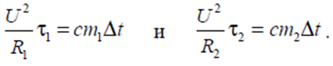 (2 балла)
Здесь m₁ и m₂ - масса воды в первом и во втором калориметрах, Δt – изменение температуры воды в калориметрах, U – напряжение источника, R₁ и R₂ – сопротивления спиралей кипятильников в первом и во втором случаях, с – удельная теплоемкость воды.
Разделив второе уравнение на первое, выразим отношение масс воды во втором и в первом калориметрах: 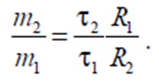 (2 балла)
Сопротивления кипятильников равны 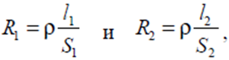 где ρ – удельное сопротивление материала проволоки. (2 балла)
Согласно условию задачи, плотность металла после переплавки не меняется. Поэтому объем проводника остается неизменным, то есть l₁S₁ = l₂S₂. (2 балла)
С учетом этого соотношения получаем, что отношение масс воды во втором и первом калориметрах равно: 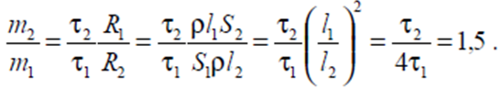 (2 балла)
Итого за задачу: 10 баллов.

Примечание: Выше приводится возможное решение. Допустимы альтернативные решения. В случае альтернативных решений составляются другие критерии оценивания в зависимости от степени и правильности решения задачи.
Школьный этап Всероссийской олимпиады школьников по физике
10 класс, 2020/2021 учебный год, на выполнение 150 минут.

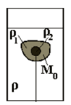
Задача 4. Шарик и лед. Небольшой алюминиевый шарик с привязанной к нему легкой ниткой вморожен в ледышку массой M₀ = 100 г. Свободный конец нити прикреплен ко дну теплоизолированного цилиндрического сосуда, в который налита вода (см. рисунок) массой m₀ = 0,5 кг, имеющая температуру t₀ = 20 ⁰C. Температура льда и шарика 0 ⁰C, начальная сила натяжения нити Т = 0,08 Н. Какова будет температура воды в тот момент, когда сила натяжения нити станет равной нулю? Удельная теплоемкость воды c = 4200 Дж/(кг·⁰С). Плотность воды ρ = 1000 кг/м³, льда ρ₁ = 900 кг/м³, алюминия ρ₂ = 2700 кг/м³, удельная теплота плавления льда λ = 330 кДж/кг. Считайте, что тепловое равновесие в воде устанавливается мгновенно.

Задача 4. Шарик и лед. Возможное решение:
Сила натяжения нити станет равной нулю, когда часть льда растает и уменьшится выталкивающая сила. Из условия равновесия системы в исходном состоянии находим массу m шарика: 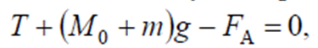(1 балл); 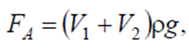 (1 балл);
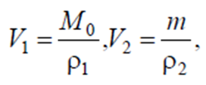 (1 балл), тогда:
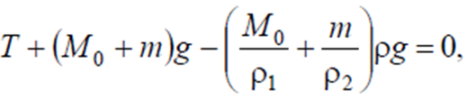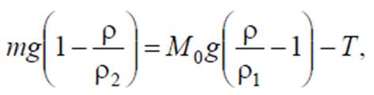
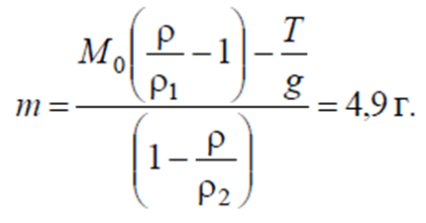 (2 балла).
Сила натяжения нити 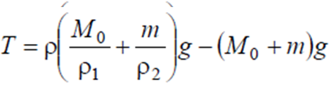 обратится в ноль, если масса льда уменьшится до некоторого значения M₁, удовлетворяющего условию:
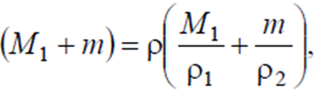 откуда 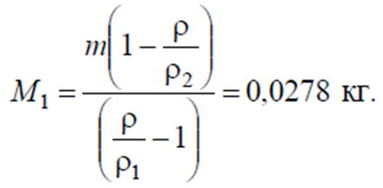 (2 балла)
Значит, для исчезновения силы натяжения должно быть расплавлено
льда. (1 балл) Так как он уже находится при температуре плавления для этого необходимо 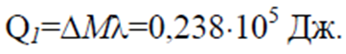
Эта энергия будет получена за счет охлаждения воды. В итоге в системе установится тепловое равновесие при температуре t₂, определяемой из уравнения теплового баланса:
(1 балл)
Отсюда находим:
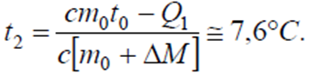(1 балл)

Итого за задачу: 10 баллов.

Примечание: Выше приводится возможное решение. Допустимы альтернативные решения. В случае альтернативных решений составляются другие критерии оценивания в зависимости от степени и правильности решения задачи.

Школьный этап Всероссийской олимпиады школьников по физике
10 класс, 2020/2021 учебный год, на выполнение 150 минут.

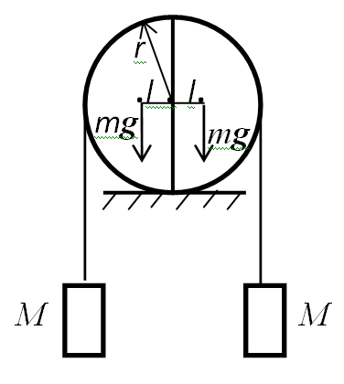
Задача 5. Цилиндр пополам. Цилиндр радиуса r, лежащий на подставке, разрезан пополам по вертикальной плоскости, проходящей через его ось. Масса каждой половины цилиндра равна m, а их центры тяжести находятся на расстоянии l от оси цилиндра. Чтобы цилиндр не распался, через него перекинули невесомую нерастяжимую нить с одинаковыми грузами на концах. Найти минимальную массу грузов, не допускающих распада цилиндра. Трением пренебречь.

Задача 5. Цилиндр пополам. Возможное решение:

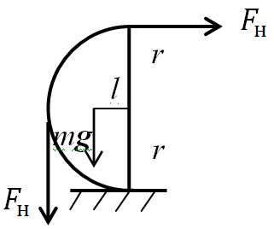
Рассмотрим силы, действующие на один полуцилиндр, и их моменты относительно линии соприкосновения с опорой. Т.к. нить невесома и трение отсутствует, то сила натяжения нити одна и та же вдоль всей нити и равна силе тяжести искомого груза массы М, т.к. грузы неподвижны. (3 балла).
Чтобы цилиндр не распался, необходимо, чтобы момент силы натяжения нити относительно точки О в верхней точке по крайней мере уравновесил моменты вертикальных сил:
Mgl + M_{min}gr = M_{min}g·2r. (4 балла)
Отсюда получается M_{min} = ml/r. (3 балла)
Итого за задачу: 10 баллов.

Примечание: Выше приводится возможное решение. Допустимы альтернативные решения. В случае альтернативных решений составляются другие критерии оценивания в зависимости от степени и правильности решения задачи.

